BAB II
TINJAUAN PUSTAKA, KERANGKA PIKIR DAN PERTANYAAN
PENELITIAN

- Tinjauan Pustaka
- Murid Tunagrahita
Tumbuh kembangnya individu tidak selalu berjalan normal. Setiap orang dapat mengalami hambatan dalam salah satu atau beberapa aspek perkembangannya, seperti hambatan intelegensi. Hambatan dalam aspek intelegensi seringkali mempunyai aspek-aspek lain seperti mental dan sosial. Salah satu contoh murid yang mengalami hambatan perkembangan intelegensi adalah murid terbelakang mental, istilah resminya di Indonesia disebut murid tunagrahita.
Menurut Effendi (2005:110) murid tunagrahita adalah “murid yang mengalami taraf kecerdasan yang rendah sehingga untuk meniti tugas perkembangan ia sangat membutuhkan layanan pendidikan dan bimbingan secara khusus”. Soemantri (1996:84) mengemukakan tunagrahita atau terbelakang mental merupakan “Kondisi dimana perkembangan kecerdasannya mengalami hambatan sehingga tidak mencapai tahap perkembangan yang optimal”. Harjanatawiyaga dan Purwanta (1996: 12) mengemukakan :
Anak tunagrahita adalah mereka yang pada usia perkembangan (umur kurang dari 18 tahun) mengalami kek\urangan fungsi intelek dan penyesuaian. Kecerdasan mereka menyimpang sebanyak 2 simpangan baku atau lebih dari yang normal, gejalanya: IQ 70 atau kurang, sulit memusatkan perhatian, pelupa, kurang menguasai bahasa dan pelajaran-pelajaran yang termasuk akademik, serta kurang dalam skala tingkah laku penyesuaian.
Jadi, Anak tunagrahita adalah anak yang yang memiliki keterbatasan dari segi mental intelektualnya, dibawah rata-rata normal, sehingga tidak mencapai tahap perkembangan optimal. Wibowo (2006: 1) menegaskan bahwa:
Tunagrahita adalah keterbatasan substansial dalam memfungsikan diri. Keterbatasan ini ditandai dengan terbatasnya kemampuan fungsi kecerdasan yang terletak dibawah rata-rata (IQ 70 atau kurang) dan ditandai dengan terbatasnya kemampuan tingkah laku adaptif minimal di dua area atau lebih. (tingkah laku adaptif berupa kemampuan komunikasi, merawat diri, menyesuaikan dalam kehidupan rumah, ketrampilan sosial, pemanfaatan sarana umum, mengarahkan diri sendiri, area kesehatan dan keamanan, fungsi akademik, pengisisan waktu luang, dan kerja) dan manifestasinya terjadi pada usia dibawah 18 tahun.
Dari pendapat di atas dapat disimpulkan bahwa murid tunagrahita adalah mereka yang memiliki keterbatasan intelektual, tingkat kecerdasannya berada di bawah rata-rata, mengalami hambatan untuk mengerjakan tugas-tugas yang bersifat akademik, tingkah laku adaptif, mengalami hambatan dalam perkembangan, sehingga membutuhkan layanan pendidikan khusus.
- Klasifikasi Tunagrahita
Pengklasifikasian tunagrahita dianggap penting untuk kebutuhan pelayanan pendidikan yang hendak diberikan pada murid tunagrahita terutama dalam proses belajar mengajar dikelas.
Secara umum murid tunagrahita diklasifikasikan ke dalam tiga kelompok yaitu: tunagrahita ringan disebut debil, tunagrahita sedang disebut imbesil, sedangkan tunagrahita berat disebut idiot atau mampu rawat.
- Klasifikasi Menurut PP No. 72 Tahun 1999
Klasifikasi murid tunagrahita yang digunakan di Indonesia saat ini (PP No. 72 tahun 1991) adalah:
- Tunagrahita ringan IQ nya 50-70
- Tunagrahita sedang IQ nya 30-50
- Tunagrahita berat dan sangat berat IQ nya kurang dari 30

Pembahasan diatas peneliti menyimpulkan bahwa murid tunagrahita ringan adalah murid yang masih dapat di didik secara minimal dalam bidang akademik dasar yang memiliki IQ berkisar 50-70. Murid tunagrahita sedang adalah murid yang masih dapat dilatih seperti keterampilan-keterampilan dasar mengurus diri, menolong diri, dan lain sebagainya yang memiliki IQ berkisar 30-50. Sedangkan, tunagrahita berat dan sangat berat adalah murid yang hanya mampu dirawat IQ nya kurang dari 30.
- Klasifikasi Menurut Tipe Klinis
Ada tunagrahita disamping ketunagrahitaannya juga memiliki kelainan-kelainan jasmaniah. Tipe ini dikenal dengan tipe klinis. Menurut Amin (1995:27) tipe klinis murid tunagrahita, diantarsanya down syndrom (mongoloid), kretin, hidrocephal, microcephal, macrocephal, brahicephal, dan scaphocephal.
- Down Syndrom
Murid tunagrahita jenis ini disebut mongoloid karena raut mukanya menyerupai orang mongol. Adapun ciri-ciri down syndrom, yaitu: mata sipit dan miring, lidah tebal dan terbelah-belah serta biasanya suka menjulur keluar, telinga kecil, tangan kering, makin dewasa kulitnya semakin kasar, kebanyakan mempunyai susunan gigi geligi yang kurang baik sehingga berpengaruh pada pencernaan, dan lingkar tengkoraknya biasanya kecil.
- Kretin
Kretin dalam bahasa Indonesia disebut kate atau cebol. Ciri-ciri kretin yaitu: badan pendek dan gemuk, kaki dan tangan pendek dan bengkok, badan dingin, kulit kering, tebal dan keriput, rambut kering, lidah dan bibir tebal, pertumbuhan gigi terlambat serta hidung lebar.
- Hidrocephal
Kepala hydrocephal mempunyai cairan berlebih pada otak. Hal ini disebabkan produksi cairan otak berlebihan dan penyerapannya kurang sesuai dengan cairan dan dihasilkan.
- Microcephal, macrocephal, brahicephal, dan scaphocephal
Keempat istilah di atas menunjukkan bentuk dan ukuran kepala. Tipe microcephal memiliki ukuran kecil, kebanyakan dari mereka menyandang tunagrahita yang berat atau sedang, tipe macrocephal memiliki ukuran kepala lebar sedangkan tipe scahocephal memiliki ukuran kepala yang panjang.

Uraian di atas dapat disimpulkan bahwa faktor kelainan jasmani memiliki pengaruh besar terhadap faktor penyebab ketunagrahitaan seorang anak. Mereka yang memiliki kelainan pada saraf pusat (otak) memiliki kecenderungan mengalami ketunagrahitaan.
- Karakteristik Murid Tunagrahita Ringan
Murid tunagrahita ringan (debil) banyak yang lancar bebricara tapi kurang perbendaharaan katanya. Mereka mengalami kesukaran berpikir abstrak, tetapi mereka masih mengikuti pelajaran akademik baik di sekolah maupun disekolah khusus. Pada umur 16 tahun baru mencapai umur kecerdasan yang sama dengan murid 12 tahun, tetapi itu pun hanya sebagian dari mereka. Sebagian lagi tidak dapat mencapai umur kecerdasan setinggi itu. Sebagaimana tertulis dalam The New Webster (Amin, 1995:37) bahwa: “Moron (debil) is a person whose mentality does not develop beyond the 12 years old level”. Maksudnya, kecerdasan berpikir seorang tunagrahita ringan paling tinggi sama dengan kecerdasan murid normal usia 12 tahun.
Adapun gambaran rinci tentang karakteristik murid tunagrahita ringan menurut Amin (1982:15):
- Karakteristik mental
Mereka menunjukkan kecenderungan menjawab ulang dengan respon yang sama terhadap pertanyaan yang berbeda, tidak mampu memberikan kritik dan kemampuan asosiasi terbatas
- Karakteristik akademis
Kemampuan belajar mereka rendah dan lambat.Mereka masih dapat diberikan mata pelajaran akademis seperti membaca, menulis, dan berhitung.
- Karakteristik fisik
Mereka pada umumnya tidak mengalami kelainan fisik
- Karakteristik sosial dan emosi
Minat bermain mereka lebih cocok dengan usia yang sama dalam usia mentalnya daripada usia kronologisnya.

Hasil teori diatas maka dapat disimpulkan bahwa anak tunagrahita adalah anak dengan penempilan fisik yang tidak jauh berbeda dengan anak normal pada umumnya namun pertumbuhan fisik mereka tidak sebanding dengan perkembangan mentalnya.
Beberapa karakteristik yang dapat dijadikan indikator adanya kecurigaan berbeda dengan anak pada umumnya menurut Triman Prasadio (Wardani, dkk., 2002: 37) adalah sebagai berikut:
- Masa Bayi
Walaupun saat ini sulit untuk segera membedakannya tetapi para ahli mengemukakan bahwa ciri-ciri bayi tunagrahita adalah: tampak mengantuk saja, apatis, tidak pernah sadar, jarang menangis, kalau menangis terus menerus, terlambat duduk, bicara, dan berjalan.
- Masa Kanak-kanak
Pada masa ini anak tunagrahita sedang lebih mudah dikenal daripada anak tunagrahita ringan. Karena anak tunagrahita sedang mulai memperlihatkan ciri-ciri klinis seperti mongoloid, kepala besar, kepala kecil, dan lain-lain.
- Masa Sekolah
Masa ini merupakan masa yang penting diperhatikan karena biasanya anak tunagrahita langsung masuk sekolah dan ada di kelas-kelas SD biasa. Ciri-ciri yang mereka munculkan adalah sebagai berikut:
- Masa Puber
Perubahan yang dimiliki remaja tunagrahita sama halnya dengan remaja biasa. Pertumbuhan fisik berkembang normal, tetapi perkembangan berpikir dan kepribadiannya berada di bawah usianya. Akibatnya ia mengalami kesulitan dalam pergaulan dan mengendalikan diri.

Urian diatas menunjukkan bahwa pada masa bayi tunagraita memiliki ciri tampak mengantuk saja, apatis, tidak pernah sadar, jarang menangis, kalau menangis terus menerus, terlambat duduk, bicara, dan berjalan.pada masa kanak-kanak tunagrahita memiliki ciri klinis seperti mongoloid, kepala besar, kepala kecil, dan lain-lain.
- Faktor Penyebab Anak Tunagrahita
Strauss (Amin, 1995) membagi faktor penyebab ketunagrahitaannya menjadi dua gugus yaitu endogen dan eksogen. Dikatakan faktor endogen apabila letak penyebabnya pada sel keturunan sedangkan faktor eksogen adalah hal-hal di luar sel keturunan, misalnya infeksi, virus menyerang otak, benturan kepala yang keras, radiasi, dan lain-lain.
Cara lain yang sering digunakan dalam pengelompokan faktor penyebab ketunagrahitaan adalah berdasarkan waktu terjadi, yaitu: faktor yang terjadi sebelum lahir (prenatal), saat kelahiran (natal) dan setelah lahir (postnatal).
Berikut ini beberapa penyebab ketunagrahitaan yang sering ditemukan baik yang berasal dari faktor keturunan maupun faktor lingkungan.
    - Faktor Keturunan
Penyebab kelainan yang berkaitan dengan faktor keturunan meliputi hal-hal berikut:
  - Kelainan kromoson. Kelainan ini dapat dilihat dari bentuk dan nomornya. Dilihat dari bentuknya dapat berupa: inversi (kelaianan yang menyebabkan berubahnya urutan gene karena melilitnya kromosom); delesi (kegagalan meiosis yaitu salah satu pasangan tidak membelah sehingga terjadi kekurangan kromosom pada salah satu sel); duplikasi (kromosom tidak berhasil memisahkan diri sehingga yang patah dari patahannya menempel pada kromosom lain).
  - Kelainan Gene. Kelainan ini dapat terjadi pada waktu mutasi, tidak selamanya tampak dari luar (tetap dalam tingkat genotip). Ada dua hal yang perlu diperhatikan untuk memahaminya, yaitu kekuatan kelainan tersebut dan tempat gena (locus) yang mendapat kelainan.
    - Gangguan Metabolisme dan Gizi
Metabolisme dan gizi merupakan faktor yang sangat penting dalam perkembangan individu terutama perkembangan sel-sel otak. Kegagalan metabolisme dan kegagalan pemenuhan kebutuhan gizi dapat mengakibatkan terjadinya gangguan fisik dan mental pada individu. Kelainan yang disebabkan oleh kegagalan metabolisme dan gizi antara lain: phenylketonuria (akibat gangguan metabolisme asam amino) dengan gejala yang nampak berupa: tunagrahita, kekurangan pigmen, kejang saraf, kelainan tingkah laku, gargolism (kerusakan metabolisme saccharide yang menjadi tempat penyimpanan asam mucopolysaccharide dalam hati, limpa kecil dan otak) dengan gejala yang tampak berupa ketidaknormalan tinggi badan, kerangka tubuh yang tidak proporsional, talapak tangan lebar dan pendek, persendian kaku, lidah lebar dan menonjol, dan tunagrahita; cretinism (keadaan hypohydroidsm kronik yang terjadi selama masa janin atau saat dilahirkan) dengan gejala kelainan yang tampak adalah ketidaknormalan fisik yang khas dan ketunagrahitaan
    - Infeksi dan Keracunan
Keadaan ini disebabkan oleh terjangkitnya penyakit-penyakit selama janin masih berada dalam kandungan. Penyakit yang dimaksud antara lain rubella yang mengakibatkan ketunagrahitaan serta adanya kelainan pendengaran, penyakit jantung bawaan, berat badan sangat kurang ketika lahir, syphilis bawaan, syndrome gravidity beracun, hampir pada semua kasus tersebut berakibat ketunagrahitaan.

    - Trauma dan Zat Radioaktif
Terjadinya trauma terutama pada otak ketika bayi dilahirkan atau terkena radiasi zat radioaktif saat hamil dapat mengakibatkan ketunagrahitaan. Trauma yang terjadi pada saat dilahirkan biasanya disebabkan oleh kelahiran yang sulit sehingga memerlukan alat Bantu. Ketidaktepatan penyinaran atau radiasi sinar X selama bayi dalam kandungan mengakibatkan cacat mental microsephaly.
    - Masalah pada Kelahiran
Masalah yang terjadi pada saat kelahiran, misalnya kelahiran yang disertai hypoxia yang dipastikan bayi akan menderita kerusakan otak, kejang dan nafas pendek. Kerusakan dapat juga disebabkan oleh trauma mekanis terutama pada kelahiran yang sulit.
    - Faktor Lingkungan
Banyak faktor lingkungan yang diduga menjadi penyebab terjadinya ketunagrahitaan. Telah banyak penelitian yang dilakukan untuk membuktikan hal ini, Salah satunya adalah temuan Patton & Polloway (Amin, 1995: 69) bahwa “bermacam-macam pengalaman negatif atau kegagalan dalam melakukan interaksi yang terjadi selama periode perkembangan menjadi salah satu penyebab ketunagrahitaan”. Studi yang dilakukan oleh Kirk seperti dikutip oleh Triman Prasadio (Amin, 1995: 69) menemukan bahwa anak yang berasal dari keluarga yang tingkat sosial ekonominya rendah menunjukkan kecenderungan mempertahankan mentalnya pada taraf yang sama, bahkan prestasi belajarnya makin berkurang dengan meningkatnya usia.
- Pembelajaran Matematika
  - Pengertian Pembelajaran
Konsep dan defenisi para ahli tentang pembelajaran berbeda-beda. Menurut Arikunto (1993: 12) mengemukakan: pemebelajaran adalah suatu kegiatan yang mengandung terjadinya proses penguasaan pengetahuan, keterampilan dan sikap oleh subjek yang sedang belajar”. Lebih lanjut Arikunto (1993: 4), mengemukakan bahwa pembelajaran sebagai berikut “pembelajaran adalah bantuan pendidikan kepada anak didik agar mencapai kedewasaan dibidang pengetahuan, keterampilan ddan sikap”. Rohani (1995: 64) mengemukakan:

Pembelajaran adalah totalitas aktivitas belajar mengajar yang diawali dengan perencanaan di akhiri dengan evaluasi ini diteruskan dengan follow up. Pembelajaran sebagai kegiatan untuk mencapai tujuan-tujuan khusus pembelajaran, menyusun rencana pelajaran, memberikan informasi, bertanya, menilai, dan sebagainya.

Dari beberapa pendapat di atas, maka dapat diperoleh gambaran bahwa pembelajaran pada hakikatnya merupakan kegiatan yang dilakukan secara sistematis yang diawali dengan rencana pembelajaran (RPP), proses pembelajaran dan diakhiri dengan penilaian.
  - Pembelajaran Matematika
- Pengertian
Matematika tidak dapat disamakan dengan berhitung atau aritmetika. Sebagaimana Beth & Piaget mengatakan “matematika adalah pengetahuan yang berkaitan dengan berbagai struktur abstrak dan hubungan antar struktur tersebut sehingga terorganisir dengan baik“ (Runtukahu, 1996: 15).
Reys (Runtukahu, 1996: 15) mengatakan bahwa “matematika adalah telaah tentang pola dan hubungannya, suatu jalan atau pola pikir, suatu seni, suatu bahasa dan suatu alat”. Sedangkan Kline (Runtukahu, 1996: 15) mengemukakan bahwa“ matematika adalah pengetahuan yang tidak berdiri sendiri. tetapi dapat membantu manusia dalam memahami dan menguasai permasalahan sosial, ekonomi dan alam“. Sedangkan James & James (Ruseffendi, 1992: 25) mengemukakan bahwa:
Matematika adalah ilmu tentang logika mengenai bentuk, susunan, besaran dan konsep-konsep yang saling berhubungan satu sama lainnya dengan jumlah yang banyak terbagi ke dalam tiga bidang yaitu aljabar, analisis dan geometri.

Matematika sebagai salah satu cabang ilmu yang dikenal oleh masyarakat awam selama ini hanya dianggap sebagai bilangan-bilangan dan operasinya. Sebenarnya matematika tidak sesederhana itu.
Herman (2001:3) berpendapat bahwa “Matematika berkenaan dengan ide–ide, struktur–struktur, dan hubungan–hubungannya diatur secara logik sehingga matematika itu berkaitan dengan konsep–konsep abstrak”. Selanjutnya Djaali (1990:59) mengemukakan bahwa “Matematika adalah sebagai ilmu pengetahuan abstrak tentang ruang dan bilangan, ia sering dilukiskan sebagai kumpulan sistem matematika yang mempunyai struktur tersendiri dan bersifat deduktif”.
Berdasarkan beberapa pendapat di atas mengenai pengertian matematika, peneliti sependapat dengan apa yang dikemukakan oleh para ahli bahwa matematika adalah ilmu tentang logika mengenai bentuk, susunan, dan geometri. Dalam kaitan dengan penelitian ini, bidang matematika yang dikaji adalah bidang aritmatika yang berkaitan dengan perhitungan.
Menurut Johnson dan Myklebust (Abdurrahman, 2003: 252) bahwa “matematika adalah bahasa simbolis yang fungsi praktisnya untuk mengekspresikan hubungan-hubungan kuantitatif dan keruangan sedangkan fungsi teoritisnya adalah untuk memudahkan berpikir”.
Lerner (Abdurrahman, 2003: 252) mengemukakan bahwa “matematika di samping sebagai bahasa simbolis juga merupakan bahasa universal yang memungkinkan manusia memikirkan, mencatat dan mengkomunikasi-kan ide mengenai elemen dan kuantitas”.
Berdasarkan berbagai pendapat para ahli di atas tentang hakikat matematika, maka dapat disimpulkan bahwa matematika adalah metode pemecahan masalah yang berkaitan dengan kuantitas dengan menggunakan seperangkat pengetahuan tentang bilangan, bentuk, dan ukuran serta kemampuan menggunakan hubungan-hubungan.
- Tujuan pembelajaran matematika
Bidang studi matematika yang diajarkan pada satuan tingkat SD mencakup tiga cabang, yaitu: aritmetika, aljabar, dan geometri. Terdapat banyak alasan tentang perlunya murid belajar matematika. Cornelius (Abdurrahman, 2003: 253) mengemukakan bahwa:
Lima alasan perlunya belajar matematika, yakni: 1) sarana berpikir yang jelas dan logis; 2) sarana memecahkan masalah dalam kehidu-pan sehari-hari; 3) sarana mengenal pola-pola hubungan dan genera-lisasi pengalaman; 4) sarana untuk mengembangkan kreativitas; dan 5) sarana meningkatkan kesadaran terhadap perkembangan budaya.

Adapun Cockroft (Abdurrahman, 2003: 253) mengemukakan bahwa:

Matematika perlu diajarkan kepada murid karena: 1) selalu diguna-kan dalam segala kehidupan 2) semua bidang studi memerlukan keterampilan matematika yang sesuai; 3) merupakan sarana komuni-kasi yang kuat, singkat dan jelas; 4) dapat digunakan untuk menya-jikan informasi dalam berbagai cara; 5) meningkatkan kemampuan berpikir logis, ketelitian, dan kesadaran keruangan; dan 6) memberi-kan kepuasan terhadap usaha memecahkan masalah.

Dunia pendidikan matematika di Indonesia saat ini dikenal adanya matematika modern. Matematika modern diajarkan di SD sebagai pengganti berhitung. Matematika modern lebih menekankan pada pemahaman struktur dasar sistem bilangan daripada mempelajari keterampilan dan fakta-fakta hafalan. Pembelajaran matematika modern lebih menekankan pada mengapa dan bagaimana matematika melalui penemuan dan eksplorasi.
- Tahapan pembelajaran matematika
Menurut J. Bruner (Muslich, 2007: 222) bahwa “belajar merupakan suatu proses aktif yang memungkinkan manusia untuk menemukan hal-hal baru di luar informasi yang diberikan kepada dirinya”. Pengetahuan perlu dipelajari dalam tahap-tahap tertentu agar pengetahuan tersebut dapat diinternalisasi dalam struk-tur kognisi manusia yang belajar. Menurut Muslich (2007: 222) bahwa “proses internalisasi akan terjadi secara sungguh-sungguh jika pengetahuan tersebut khususnya matematika dipelajari dalam tahap enaktif, ikonik, dan tahap simbolik”.
        - Tahap enaktif
Suatu tahap pembelajaran di mana pengetahuan dipelajari secara aktif dengan menggunakan benda-benda konkret atau situasi nyata.
        - Tahap ikonik
Suatu tahap pembelajaran di mana pengetahuan direpresetasikan (diwujudkan) dalam bentuk bayangan visual, gambar atau diagram yang menggambarkan kegiatan konkret atau situasi konkret yang terdapat pada tahap enaktif.
        - Tahap simbolik
Suatu tahap pembelajaran di mana pengetahuan direpresentaskan dalaom bentuk simbol abstrak, baik simbol verbal (misalkan huruf, kata atau kalimat), lambang matematika, maupun lambang abstrak lainnya.
Suatu proses pembelajaran akan berlangsung secara optimal jika pembelajaran diawali dengan tahap enaktif, dan kemudian jika tahap pertama dirasa cukup, murid beralih ke tahap yang belajar yang kedua, yaitu tahap belajar dengan menggunakan modus representatif ikonik. Selanjutnya kegiatan belajar dilanjutkan pada tahap belajar dengan menggunakan modus simbolik.
- Media Pembelajaran
  - Pengertian media pembelajaran
Media adalah suatu alat yang dipakai sebagai saluran untuk informasi dari seseorang kepada penerimanya. Pesan atau sesuatu yang disampaikan oleh pemesan kepada penerima semestinya sama dengan yang dimaksud oleh pemberi pesan.
Pengertian tentang media sangat banyak dikemukakan oleh para ahli terutama bergerak dalam dunia pendidikan. Gerlach & Ely (dalam Arsyal, 2007:3) mengatakan bahwa media apabila dipahami secara garis besar adalah manusia, materi, atau kejadian membangun kondisi yang membuat siswa mampu memperoleh pengetahuan, keterampilan, atau sikap.
Menurut Briggs (Achsin, 1986:9): “media pendidikan adalah peralatan fisik untuk membawakan/menyampaikan isi pengajaran, kedalamnya termasuk buku, film video-tape, sajian slipe-tape, dan sebagainya.”
Berbeda dengan Briggs, Hamalik (1994:12) mengatakan bahwa: “media pendidikan adalah alat atau metode, dan teknik yang digunakan dalam rangka mendeteftifkan komunikasi dan interaksi antara guru dan murid dalam proses pendidikan pengajaran”. Pengertian media lebih luas dikemukakan oleh Miarso.
Miarso (1987:23) berpendapat bahwa: “media pembelajaran adalah segala sesuatu yang dapat digunakan untuk merangsang pikiran, perasaan, perhatian, dan kemauan murid sehingga dapat mendorong terjadinya proses belajar pada diri murid.”
Berbagai pengertian tentang media dan media pendidikan dapat disimpulkan bahwa media pembelajaran adalah segala sesuatu yang dapat digunakan untuk menyampaikan pesan baik yang berupa materi pembelajaran maupun bentuk lainnya dari seorang guru kepada murid selama kegiatan belajar mengajar sehingga terjadi perubahan tingkah laku pada diri murid. Demikian juga pada pembelajaran murid tunagrahita ringan alat bantu memegang peranan penting.
      - Media dalam proses belajar mengajar murid tunagrahita ringan
Salah satu tugas professional yanhg harus diemban oleh setiap guru adalah kemampuan mengelola kegiatan belajar mengajar.Untuk mengelola kegiatan kegiatan belajar mengajar tersebut faktor yang turut berperan, antara lain penguasaan materi pelajaran, keterampilan menggunakan variasi metode pengajaran, dan pemanfaatan media poembelajaran sebagai alat bantu dalam proses belajar mengajar.
Penggunaan media dalam pengajaran pada hakekatnya itu bertujuan untuk meningkatkan efisiensi dan efektivitas pengajaran. Dengan pemanfaatan media murid diharapkan dapat menggunakan alat inderanya untuk mengamati, mendengar, merasakan, dan meresapi yang ada akhirnya memiliki sejumlah pengetahuan, sikap dan keterampilan tertentu sebagai hasil belajar.
      - Kriteria pemilihan media untuk mengajar murid tunagrahita ringan
Menurut Wibawa dan Mukti (1991:67) ada beberapa kriteria dalam pemilihan media sebagai sebagai berikut:
- Tujuan, pemilihan media hendaknya dapat menunjang tujuan instruksional yang telah disusun.
- Karakteristik murid, hendaknya media yang dipilih sesuai dengan karakteristik murid, seperti: umur, gaya belajar, kelainan yang dimiliki murid dan sebagainya.
- Karakteristik media, dalam pemilihan media perlu mempertimbangkan kelebihan dan keterbatasan masing-masing media itu.
- Alokasi waktu, hendaknya media dipilih disesuaikan dengan waktu yang disediakan, agar kegiatan belajar tidak terhalangi oleh karena waktu yang tidak cukup.
- Ketersediaan, hal ini perlu dipertimbangkan dalam pemilihan media adalah ketersediaan media itu. Apakah media itu tersedia atau tidak.
- Efektivitas, apakah efektif untuk mencapai tujuan yang telah ditetapkan
- Kompatibilitas, apakah penggunaan media tersebut tidak bertentangan dengan norma-norma yang berlaku.
- Biaya, dalam hal ini yang perlu dipertimbangkan adalah cukup dana yang diperlukan untuk pengadaan, pengelolaan dan pemeliharaannya.

Beberapa kriteria pemilihan media di atas dapat di jadikan pedoman atau penuntun bagi guru murid tunagrahita ringan tentang pentingnya pemanfaatan media dalam proses belajar mengajar murid tunagrahita ringan, maka guru hendaknya memperhatikan kelainan yang dimiliki murid tunagrahita ringan, tujuan apa yang hendak dicapai, yang dilandasi dengan kriteria pemilihan media tersebut.
      - Nilai dan manfaat media pembelajaran untuk murid tunagrahita ringan
Menurut Encyclopedia of Educational Research bahwa nilai dan manfaat media pembelajaran adalah:
- Meletakkan dasar-dasar yang kongkret untuk untuk berpikir oleh karena itu mengurangi “verbalisme”.
- Membesarkan perhatian murid.
- Meletakkan dasar-dasar yang penting untuk perkembangan belajar, oleh karena itu membuat pelajaran lebih mantap.
- Memberikan pengalaman yang dapat menumbuhkan kegiatan berusaha sendiri dikalangan murid.
- Menumbuhkan pemikiran yang teratur dan kontinue, hal ini terutama terdapat dalam gambar hidup.
- Membantu tumbuhnya pengertian, dengan dengan demikian membantu kemampuan berbahasa.
- Memberikan pengalaman-pengalaman yang tidak mudah diperoleh dengan cara lain memnbantu berkembang efesiensi yang lebih mendalam serta keragaman yang lebih banyak dalam belajar.

Menurut Sudjana (1991: 2) media pengajaran dapat mempertinggi proses belajar murid, alasan pertama:
- Pengajaran akan lebih menarik perhatian murid sehingga menumbuhkan motivasi belajar.
- Bahan pengajaran akan lebih jelas maknanya sehuingga dapat lebih dipahami oleh para murid dan memungkinkan murid menguasai tujuan pelajaran lebih baik.
- Metode mengajarkan lebih berprestasi, tidak semata-mata komunikasi verbal melalui penuturan kata-kata oleh guru, sehingga murid tidak bosan dan guru merasa kehabisan tenaga, apabila guru mengajar pada setiap jam pelajaran.
- Murid lebih banyak melakukan kegiatan belajar, sebab tidak hanya mendengarkan uraian guru, tetapi juga aktivitas lain seperti mengamati, melakukan, mendemonstrasikan, dan lain-lain.

Alasan kedua, adalah berkenaan dengan taraf berpikir murid. Taraf berpikir manusia mengikuti tahap perkembangan dimulai dari kemampuan berpikir kongkret sampai pada kemampuan abstrak, dimulai dari berpikir sederhana sampai pada tahap berpikir kompleks. Penggunaan media pengajaran erat kaitannya dengan tahap berpikir tersebut sebab melalui media pengajaran hal-hal yang sifatnya abstrak dapat dikongkretkan, dan hal-hal yang kompleks dan disederhanakan.
Nilai dan manfaat media pengajaran di atas, maka dapat disimpulkan bahwa dengan memanfaatkan media pengajaran akan dapat meningkatkan pengajaran secara efektif dan efisien serta dapat mempertinggi motivasi dan hasil belajar murid sehingga materi yang disajikan oleh guru dapat diserap dengan baik oleh murid tunagrahita ringan.
  - Media Rak Telur
Media rak telur adalah alat pembelajaran yang sederhana dan termasuk dalam kategori media yang tidak membutuhkan biaya banyak. Media rak telur hampir sama dengan beberapa media lain yang sering digunakan oleh guru dalam proses belajar mengajar di dalam kelas. Namun dalam penerapannya, media rak telur masih tergolong baru.
Kurnia, (Karlinda, 2016:6) Media rak telur merupakan media pembelajaran yang bahannya terbuat dari rak telur dan biji-bijian. Penerapan media rak telur tergolong mudah dan sederhana. Media rak telur dapat membantu murid tunagrahita ringan dalam memproses pelajaran perkalian yang abstrak dengan media konkrit. Langkah-langkah penggunaan media rak telur:
- Perhatikan baris warna paling kiri dan paling atas yang akan diisikan telur (masing-masing cekungan baris paling atas dan paling kiri telah diberi angka berturut-turut angka 1-10)
- Pertemuan antara baris warna paling atas dan paling kiri adalah hasil perkalian.
(PinterPandai.com)

Selain menarik minat siswa dengan bentuknya yangsudah sering dijumpai, cara penggunaannya pun sangat mudah, yaitu pertemuan antara bilangan paling atas dan bilangan paling kiri didalam cekungan merupakan hasil perkalian.
Misalkan contoh perkaliannya “ 2 × 3 ”, maka caranya adalah tandai (dengan mengisi cekungan) 2 cekungan tempat telur bagian atas dengan objek (telur mainan) lalu masing-masing cekungan tempat telur kita hitung ke arah bawah sebanyak 3 kali selanjutnya dijumlahkan, itulah hasil perkaliannya.
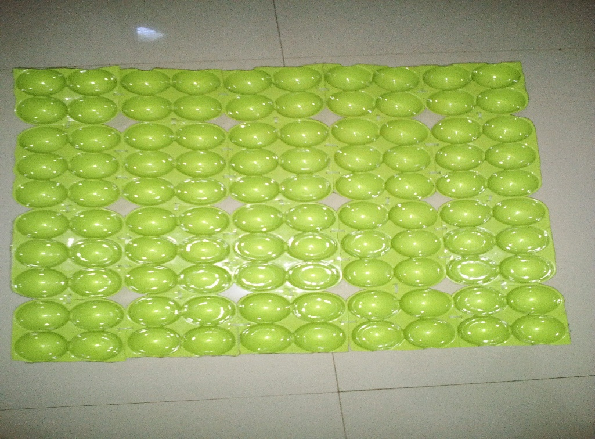
TONJOLAN
CEKUNGAN

Gambar 2.1 Contoh Rak Telur

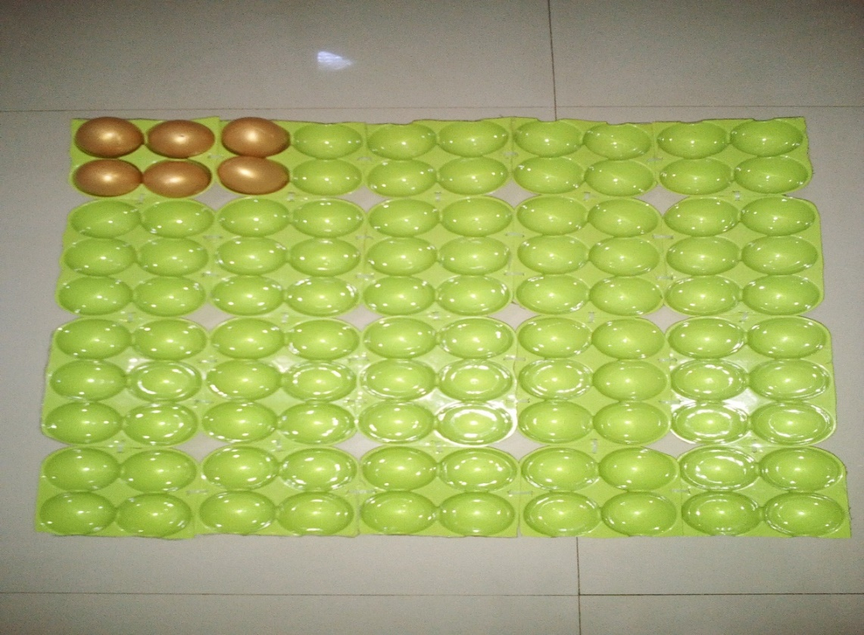
Garis pertemuan

Gambar 2.2 Contoh penerapan perkalian “2x3”pada media rak telur
- Pengertian Hasil Belajar
Kemampuan berpikir yang logis, minat terhadap matematika dan sikap terhadap matematika berkorelasi secara signifikan dengan hasil belajar matematika. Menurut Howras Kingsley (dalam Sudjana 1991: 4-5) membagi tiga macam hasil belajar, yakni (a) keterampilan dan kebiasaan, (b) pengetahuan dan pengertian, (c) sikap dan cita-cita.
Sedangkan Hudoyo (2001: 39) mengemukakan pendapatnya tentang hasil belajar sebagai berikut:
Hasil belajar dan proses belajar keduanya penting, didalam belajar ini terjadi proses berpikir. Seseorang dikatakan berpikir bila orang itu melakukan kegiatan mental, bukan kegiatan motorik walaupun kegiatan mental tersebut, dalam menral itu orang menyusun hubungan antara bagian-bagian informasi yang telah diperoleh sebagai pengertian.Karena itu orang menjadi memahami dan menguasai hubungan tersebut sehingga orang itu dapat menampilkan pemahaman dan penguasaan bahan pelajaran yang dipelajari, inilah yang meruapakan hasil belajar.

Berdasarkan defenisi yang dikemukakan di atas, berarti bahwa hasil belajar matematika dicapai setelah proses belajar sebagai akibat dari perlakuan dalam kegiatan belajar matematika. Penguasaan materi yang diajarkan bagi guru berjumlah cukup untuk menentukan hasil belajar bagi murid, tetapi juga harus didukung dengan adanya interaksi multi arah antara pengajar dengan murid yang diajar, atau antara murid dengan murid, sehingga terjadi dua kegiatan yang saling mempengruhi yang dapat menentukan hasil belajar murid.
Jadi hasil belajar matematika adalah taraf kemampuan aktual yang bersifat terukur, berupa penguasaan ilmu pengetahuan, keterampilan, sikap, interprestsi yang dicapai oleh murid dan apa yang dihadapi oleh muriddi sekolah, dalam hal ini penguasaan matematikanya.
Guru dapat memperbaiki/meningkatkan proses belajar mengajar dengan adanya umpan balik yang diperoleh melalui evaluasi hasil belajar. Dan dengan adanya evaluasi hasil belajar, guru dapat memberikan bimbingan dan motivasi yang tepat bagi murid. Sehubungan dengan itu, guru dapat membuat catatan-catatan atau dokumentasi yang memuat kemajuan/kemunduran murid, perilaku sehari-hari murid, problem yang diahadapi murid, dan cara pemecahannya. Dengan demikian setiap proses belajar mengajar keberhasilannyadiukur dari seberapa jauh hasil belajar yang dicapai murid, disamping itu juga diukur dari segi prosesnya.

- Kerangka Pikir
Pembelajaran matematika merupakan pengetahuan yang sangat rumit dan abstrak. Oleh karena itu pembelajaran matematika memiliki tingkat kerumitan dan keabstrakan menyebabkan anak memiliki kecenderungan menghindar dari matematika. Konsekwensinya prestasi belajar matematika anak tunagrahita ringan lebih rendah dibandingkan dengan pelajaran lainnya.
Mengingat pembelajaran matematika merupakan pembelajaran wajib di sekolah-sekolah, maka berbagai upaya telah dilakukan oleh para ahli matematika agar termotivasi atau menyukai matematika. Diantara upaya-upaya yang dilakukan misalnya pembaharuan kurikulum, metodologi pembelajaran matematika, pembenahan kurikulum matematika dan pengembangan atau rekayasa media pendidikan yang memudahkan anak mempelajari matematika.
Pembelajaran matematika dapat dikatakan efektif apabila menggunakan media pendidikan yang sesuai dengan karakteristik anak tunagrahita ringan. Sebaliknya pembelajaran matematika dengan menggunakan media pendidikan yang tidak sesuai karakteristik anak tunagrahita ringan cenderung menghasilkan hasil belajar rendah.
Salah satu faktor untuk membangkitkan perhatian murid tunagrahita ringan dalam belajar adalah melalui sistem penyampaian yang digunakan oleh guru di dalam pembelajaran. Penggunaan sistem pembelajaran yang tepat dan efektif akan menentukan pula efektivitas dan hasil pembelajaran.
Sistem penyampaian dalam pembelajaran merupakan keseluruhan komponen-komponen dimana salah satu diantaranya adalah komponen penggunaan media rak telur yang dirancang sesuai dengan tujuan, isi, dan kegiatan pembelajaran akan menghasilkan seperti yang diharapkan.
Penggunaan media rak telur dalam pengajaran perkalian dapat meningkatkan nilai tambah dalam kemampuan mengingat, mempertajam pemahaman, membangkitkan semangat belajar anak tunagrahita ringan dan akhirnya dapat meningkatkan hasil belajar matematika anak tersebut.

Pembelajaran Perkalian

Kondisi Awal

Kondisi akhir
Tujuan Pembelajaran Tercapai

Kemampuan Perkalian Murid Tunagrahita Ringan Rendah

Kemampuan Perkalian Murid Tunagrahita Ringan Meningkat dengan Menerapkan Media Rak Telur

Penerapan Media Rak Telur :
- Adanya motivasi dari siswa
- Interaksi siswa melalui media gambar
- Adanya keterampilan siswa

Gambar 2.3. Skema Kerangka Pikir

- Pertanyaan Penelitian
Berdasarkan kajian teori dan kerangka pikir diatas, maka pertanyaan penelitian adalah sebagai berikut:
          - Bagaimanakah data kemampuan menyelesaikan soal perkalian sebelum penerapan media rak telur pada murid tunagrahita ringan kelas menengah VII di SLB-C YPPLB Cendrawasih?
          - Bagaimanakah data kemampuan menyelesaikan soal perkalian setelah penerapan media rak telur pada murid tunagrahita ringan kelas menengah VII di SLB-C YPPLB Cendrawasih?
          - Bagaimanakah analisis data kemampuan menyelesaikan soal perkalian melalui penerapan media rak telur pada murid tunagrahita ringan kelas menengah VII di SLB-C YPPLB Cendrawasih?

